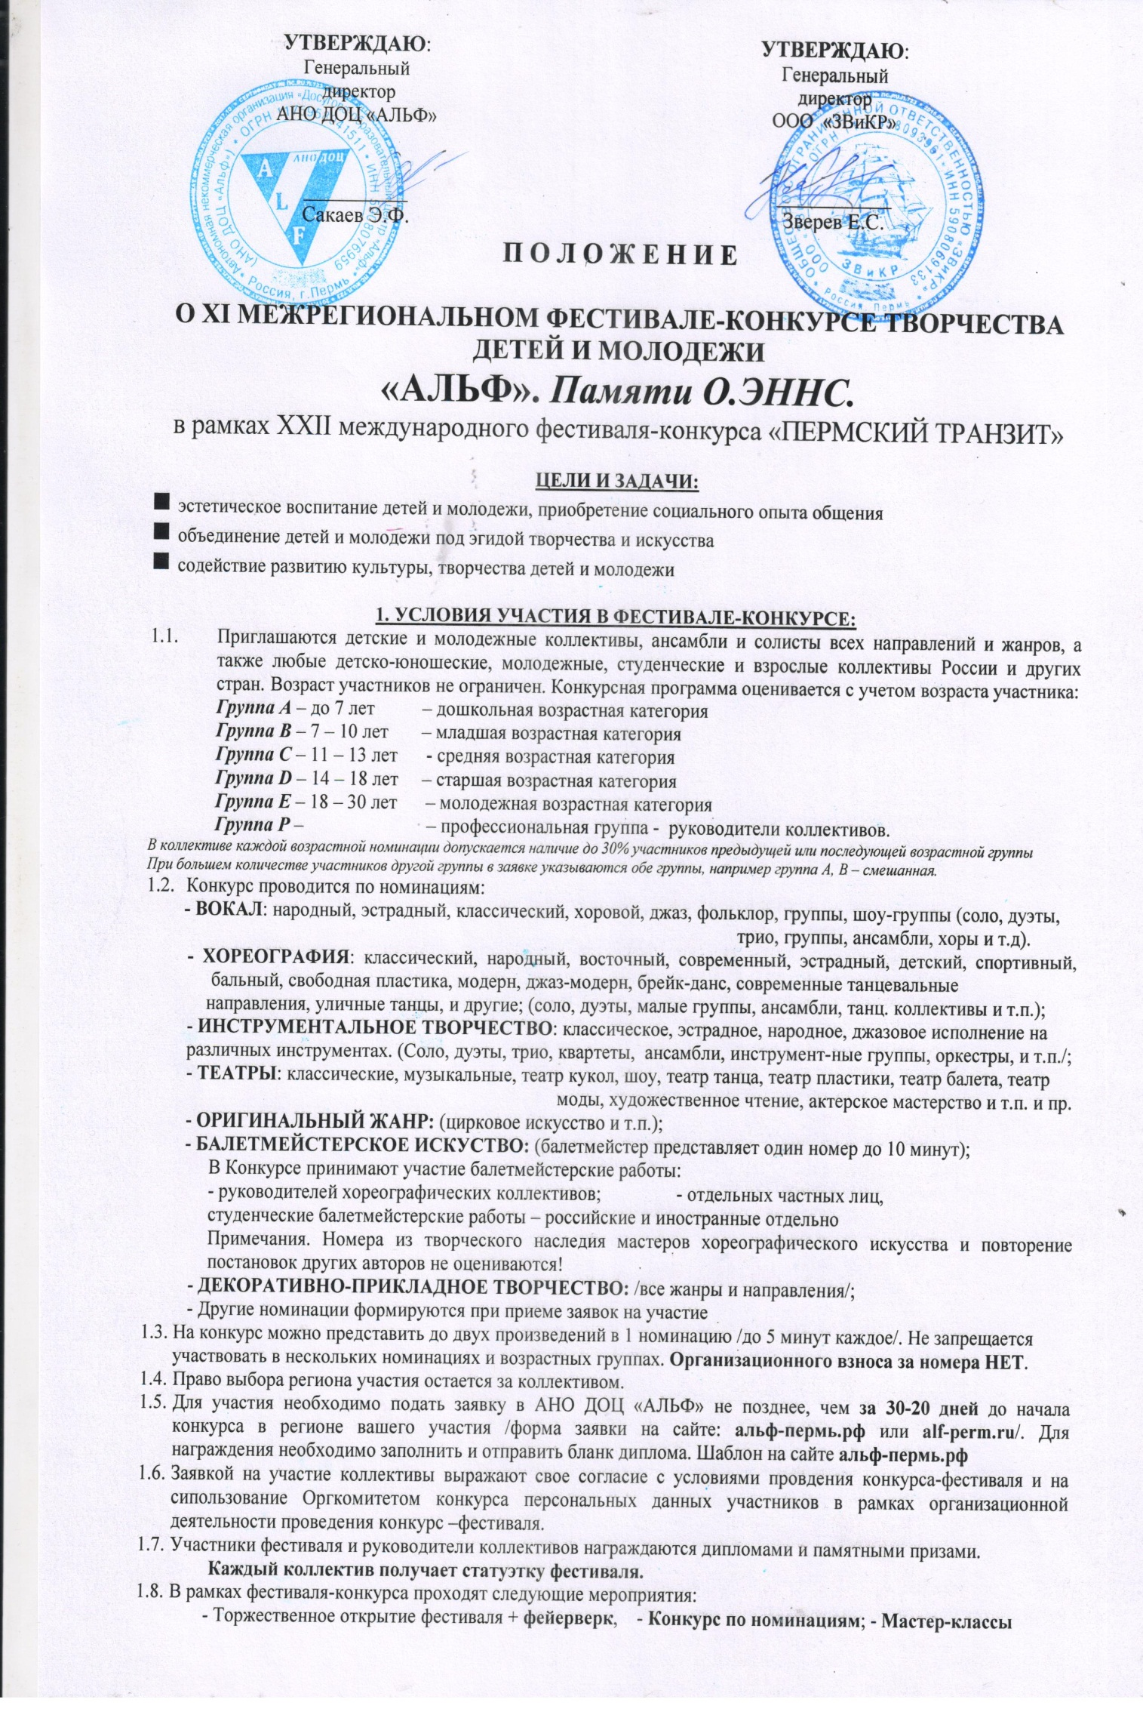

- Церемония награждения и Гала–концерт участников фестиваля – конкурса.
- программа сплочения коллектива/работа вожатых/ + фестивальные мероприятия и дискотеки
  - Председатель жюри: Зверев Е. С. – режиссер театрализованных представлений и массовых мероприятий, почетный президент АНО ДОЦ «АЛЬФ», директор фестиваля «Пермский транзит». Жюри:
- Гришкова Елена – заслуженная артистка РФ, педагог государственного академического хореографического ансамбля «Березка» им Н.С. Надеждиной г. Москва, доцент кафедры народного танца МГИК, награждена Медалью Ордена «За заслуги перед Отечеством». /г. Москва/
- Литвин Андрей Александрович – ведущий хореограф по современному танцу, лауреат международных конкурсов балетмейстерских работ. /г. Санкт –Петербург/
- Орлова С. В. – кандидат культурологии, доцент кафедры хореографии ПГИИК, балетмейстер Пермского театра «У Моста» /г.Пермь/
- Fernando Sanchez Abad – музыкант Виктора Салтыкова – экс солиста группы «Электроклуб», /Кони в яблоках, Островок, Белая ночь. /Республика КУБА/
- Городенский Сергей – вокал. ВИА «ПЛАМЯ» Звезды 80-х. г. Москва.
- Тимофеев Игорь – гитара, вокал. ВИА «ПЛАМЯ» Звезды 80-х. г. Москва.
- Головин Александр – актер театра и кино, /Кадеты, Елки, Елки -2, Женщины против мужчин/ г. Москва.
- Петрова Лариса Алексеевна – заслуженный работник культуры РФ, хормейстер, лауреат международных и всероссийских конкурсов, хормейстер, лауреат премии Пермского края в сфере культуры и искусства, обладатель гранта» Русское исполнительское искусство г. Москва, профессор пермского государственного гуманитарно-педагогического университета и пермского государственного института культуры
- Батин Д.А. – гл. хормейстер Пермского академического театра оперы и балета им. П.И. Чайковского, доцент кафедры струнных, оркестровых и духовых инструментов ПГИИК, композитор, дирижер
- Андронова А. В. – искусствовед– культуролог, член союза искусствоведов России, организатор музея «ЗАКАМСК ХХ век». Лауреат премии О.Е. Клера. г. Пермь
- Зуйкина Т. Б. – член международной организации авторской куклы /МОАК/, педагог–кукольник.
Окончательный состав жюри будет сформирован в день проведения конкурса
  - На конкурсе применяется применяется квалификационный принцип оценки конкурсной программы. Ознакомиться можно на сайте альф-пермь.рф в разделе конкурсы и фестивали.
  - Оргкомитет имеет право использовать и распространять /без выплаты гонорара/ фото, аудио и
видеозаписи, печатную и иного рода продукцию, произведенную во время проведения мероприятий конкурса
  - Награждение будет проходить на Гала-концерте. Ранее дипломы выдаются отъезжающим.
  - Возможно участие в фестивале без участия в конкурсной программе.
  - Вопросы, не освещенные настоящим положением, вправе решать Оргкомитет.
  - МАСТЕР - КЛАССЫ от членов жюри /руководитель + 2-3 ребенка/.
  - Руководителям выдаются удостоверения о прохождения курсов повышения квалификации.

- ДАТА, МЕСТО и ПРОГРАММА ПРОВЕДЕНИЯ:

18 - 20 февраля – Пермский край, г. Пермь
Курорт «Усть-качка», корпус «Уральский»: Пермский край, с. Усть-качка

6 - 8 марта– Свердловская область, г. Екатеринбург
Физкультурно-оздоровительный комплекс «Гагаринский»: Свердловская обл., г .Первоуральск, ФОК Гагаринский

18 - 20 марта – Тюменская область, г. Тюмень
Детский оздоровительно-образовательный центр «Алые Паруса»: Тюменская область, Червишевский тракт, 7км, 1

1 – 3 апреля – Челябинская область г. Челябинск.
База отдыха «Еланчик» ПАО ЧТПЗ: Челябинская область, трасса М-5, 89км, озеро Большой Еланчик

Программа мероприятий | День | время | ПИТАНИЕ:
Заезд и размещение на базу проведения | 1ый | В программе | Обед  /кроме г. Казань и г.Пермь
ОТКРЫТИЕ ФЕСТИВАЛЯ – КОНКУРСА | 1 ый | 18.00
Номинация ВОКАЛ, ИНСТРУМЕНТАЛ | 1-2й | В течении дня
Вечерние мероприятия для детей и педагогов | 1 ый | Вечер | Ужин
Конкурс. НОМИНАЦИЯ ЦИРК, ТЕАТР, ХОРЕОГРАФИЯ | 2 ой | В течении дня | Завтрак
Мастер –классы и круглые столы для руководителей | 1-2 й | Вечер | Обед
Вечерние мероприятия для детей и руководителей | 2-ой | Вечер | Ужин
Закрытие фестиваля, награждение, ГАЛА концерт | 3 ий | 11 часов | Завтрак
Выезд участников конкурса | 3 ий | с 15 до 16 часов | Обед
Подробная программа размещается на нашем сайте за 3-7 дней до начала конкурса.

- ФИНАНСОВЫЕ УСЛОВИЯ:

ООО «ЗВиКР» состоит в реестре туроператоров РФ № РТО 020109 и имеет право участия в программе продажи туристических продуктов по опции КЭШБЭК 20% при оплате картой МИР. Выезд на фестиваль более 24 часов – является туристическим продуктом. Перед оплатой взноса уточните наличие акции!!!!

3.1. Организационный взнос оплачивается за каждого участника фестиваля – конкурса и рассчитывается в зависимости от стоимости проживания и питания учреждения проведения фестиваля –конкурса.
3.2. Взнос необходимо оплатить за 30 дней – 50% за 15 дней – 100%. до начала в регионе участия.
3.3. Форма оплаты любая: - безналичный расчет на расчетный счет.
- наличными деньгами в кассу организации-партнера ООО «ЗВиКР».
пластиковыми картами через интернет эквайринг на сайте звикр.рф в разделе оплата.
3.4. При проведении в ПЕРМСКОМ КРАЕ и ЧЕЛБЯИНСКОЙ ОБЛАСТИ /номера с удобствами в номере/ взнос за участие в конкурсе /фестивальный сбор, 3-х разовое питание и проживание/ составляет 7.900 руб.
3.5. Взнос включает проживание. 3-х разовое питание, 1 посещение бассейна, участие в конкурсе.
3.6. Взнос за 1 конкурсный день с 3по4 или 4по 5 декабря: - с ночевкой и питанием - 5.500 руб.
- без ночевки с питанием - 3.900 руб,
- без ночевки, без питания - 2.500 руб
3.7. Проживание родителей на фестивале /проживание и 3-х разовое питание/: – 6.000руб .
Проживание родителей за 1 конкурсный день: с ночевкой и питанием – 3.600 руб;
- без ночевки с питанием – 1.900 руб.
- без ночевки, без питания – 1.100 руб
3.8. При опоздании на завтрак или раннего отъезда/ без ужина/- КОМПЕНСАЦИИ НЕ ПРОИЗВОДЯТСЯ/
3.9. При проведении в СВЕРДЛОВСКОЙ, ТЮМЕНСКОЙ и ЧЕЛЯБИНСКОЙ /номера с удобствами на этаже/ областях взнос за участие в конкурсе /фестивальный сбор, проживание и 3-х разовое питание/ составляет 6 500руб
3.10. Взнос за 1 конкурсный день без ночевки с питанием-3.100р; без питания - 2.500р составляет за каждого участника. При опоздании на завтрак или раннего отъезда/ без ужина/- КОМПЕНСАЦИИ НЕ ПРОИЗВОДЯТСЯ
3.11. Присутствие родителей в конкурсный день: с питанием – 1.900руб; без питания – 1.100руб
3.12. На 15 человек 1 руководитель бесплатно.
3.13. На 30 человек АНО ДОЦ «АЛЬФ» бесплатно предоставляет вожатого для орг. работы с коллективом!

4. КОНСУЛЬТАЦИИ:
614113 г. Пермь, ул. Танцорова,37 оф 1., офис /342/ 232-02-84; бесплатный звонок по России: 8-800-302-16-91
тел: /342/ 2712032- директор АНО ДОЦ «АЛЬФ»; /342/ 2712027 – директор фестиваля, 2712031- бухгалтер;
сайт: альф-пермь.рф/звикр.рф или alf-perm.ru; мы в контакте: vk.com/konkursalf e-mail: pdooy-alf@mail.ru

